 | Министерство науки и высшего образования Российской Федерации  Калужский филиал  федерального государственного бюджетного  образовательного учреждения высшего образования  «Московский государственный технический университет имени Н.Э. Баумана (национальный исследовательский университет)»  (КФ МГТУ им. Н.Э. Баумана)

ФАКУЛЬТЕТ | ИУК «Информатика и управление»
КАФЕДРА | ИУК4 «Программное обеспечение ЭВМ, информационные
технологии»
РАСЧЕТНО-ПОЯСНИТЕЛЬНАЯ ЗАПИСКА
к курсовому проекту на тему:
Разработка игры жанра tower defense

по дисциплине | Объектно-ориентированное программирование

Студент гр. | ИУК4-52Б |  |  |  | ( | Карельский М.К. | )
 |  |  |  | (подпись) |  | (Ф.И.О.)
Руководитель |  |  |  |  | ( | Глебов С.А. | )
 |  |  |  | (подпись) |  | (Ф.И.О.)

Оценка руководителя |  | баллов
 | 30-50 |  | (дата)
Оценка защиты |  | баллов
 | 30-50 |  | (дата)
Оценка проекта |  | баллов
 |  |  | (оценка по пятибалльной шкале)

Комиссия: |  |  | ( | Глебов С.А. | )
 |  | (подпись) |  | (Ф.И.О.)
 |  |  | ( | Гришунов С.С. | )
 |  | (подпись) |  | (Ф.И.О.)
 |  |  | ( | Гагарин Ю.Е. | )
 |  | (подпись) |  | (Ф.И.О.)
Калуга, 2022

Калужский филиал
федерального государственного бюджетного образовательного учреждения высшего образования
«Московский государственный технический университет имени Н.Э. Баумана (национальный исследовательский университет)»
(КФ МГТУ им. Н.Э. Баумана)
УТВЕРЖДАЮ
Заведующий кафедрой ____________
___________ ( __________________ )
«____» ___________________ 20___г.

ЗАДАНИЕ
на выполнение курсового проекта
по дисциплине | Объектно-ориентированное программирование

Студент | Карельский М.К. ИУК4-52Б
 |  | (фамилия, инициалы, индекс группы)
Руководитель |  | Глебов С.А.
 |  | (фамилия, инициалы)

График выполнения проекта: 25% к 4 нед., 50% к 7 нед., 75% к 10 нед., 100% к 14 нед.
1. Тема курсового проекта
Разработка игры жанра tower defense
2. Техническое задание
Разработать первую версию игры жанра tower defense на движке Unity на
платформе ПК

3. Оформление курсового проекта
3.1. Расчетно-пояснительная записка на 37 листах формата А4.
3.2. Перечень графического материала КП (плакаты, схемы, чертежи и т.п.)
- Диаграмма классов
- Демонстрационный чертеж

Дата выдачи задания «09» сентября 2022 г.
Руководитель курсового проекта |  |  |  |  | / | Глебов С.А
 |  | (подпись) |  |  |  | (Ф.И.О.)
Задание получил |  |  | / | Карельский М.К. | / | «09» сентября 2022 г.
 | (подпись) |  |  | (Ф.И.О.)

СОДЕРЖАНИЕ

ВВЕДЕНИЕ 4
1.МЕТОДЫ И ИНСТРУМЕНТЫ ПРОГРАММНОЙ ИНЖЕНЕРИИ 5
1.1. Постановка задачи 5
1.2. Анализ существующих аналогов 5
1.3. Перечень задач, подлежащих решению в процессе разработки. 6
1.4. Выбор платформы и ОС 8
1.5. Выбор движка и языка программирования 9
1.6. Выбор средств разработки 9
2.ПРОЕКТИРОВАНИЕ КОМПОНЕНТОВ ПРОГРАММНОГО ПРОДУКТА 10
2.1. Иерархия классов 10
2.2. Возможности Unity 16
2.3. Описание классов 17
3.ТЕСТИРОВАНИЕ И ИНТЕГРАЦИЯ КОМПОНЕНТОВ ПРОГРАММНОГО ПРОДУКТА 28
3.1. Системные требования 28
3.2. Пользовательское руководство 28
3.3. Игровые механики 33
ЗАКЛЮЧЕНИЕ 35
СПИСОК ИСПОЛЬЗОВАННЫХ ИСТОЧНИКОВ 36

ВВЕДЕНИЕ

Актуальность темы курсового проекта обуславливается активным развитием игровой индустрии как в России, так и во всем мире. Ежегодно вырастая примерно на 8-10% уже несколько десятилетий, мировая индустрия видеоигр по итогам 2022-го года составит чуть больше $210 млрд.
Объектом работы является игровая разработка, предмет – видеоигры платформы ПК.
Цель проекта – разработка ранней версии игры жанра tower defense на платформе ПК с использование движка Unity. В соответствии с целью определяются следующие задачи:
- Спроектировать будущую структуру проекта;
- Расставить необходимые объекты;
- Написать и связать требуемые скрипты;
- Создать и установить спрайты и анимации;
- Собрать первую версию игры.

- МЕТОДЫ И ИНСТРУМЕНТЫ ПРОГРАММНОЙ ИНЖЕНЕРИИ

1.1. Постановка задачи

Задача курсового проекта: разработать раннюю версию ПК игры жанра tower defense, включая:
- Базовые механики,
- Основной интерфейс,
- Внешний вид игровых объектов и окружения,
- Начальный игровой баланс.

1.2. Анализ существующих аналогов

Жанр tower defense появился достаточно давно: один из первых представителей – «Rampart» – был выпущен в 1990-х годах и впоследствии перенесен на множество других платформ. Проект вдохновил нескольких разработчиков на создание собственных модификаций внутри других игр, что впоследствии привело к росту популярности и закреплении жанра. В качестве известных примеров можно привести такие игры, как «Plants vs. zombies», «Bloons TD», «Kingdom rush» и др.
Суть игрового процесса заключается в построении стратегии относительно следующих игровых элементов:
- Игровая карта состоит из нескольких маршрутов, ведущих из одной или нескольких точек появления противников к условному главному зданию (к примеру, замку);
- Цель игры – защищать описанное здание от различных появляющихся волн противников как можно дольше;
- Основной способ организации обороны – постройка на отведенных территориях защитных башен;
- Противники и башни разнообразны, что-то противостоит другому более или менее эффективно;
- Со временем противники становятся сильнее, а башни обретают улучшения.

1.3. Перечень задач, подлежащих решению в процессе разработки.

Перед описанием конкретных сторон проекта стоит разобрать основную игровую механику – цвет противников и башен. Разобьем их на 3 группы (яруса):
- Зеленый, желтый, красный, синий;
- Салатовый, коричневый, фиолетовый, голубой;
- Черный, белый.
Суть заключается в том, что башня способна наносить урон только тому противнику, с которым она находится на одном цветовом ярусе (например, зеленая башня может нанести урон желтому противнику, но не салатовому).
Кроме того, башни одного цвета наносят повышенный или пониженный урон противникам другого цвета (см. рис. 1.1-1.3). Так, например, зеленая башня нанесет больше урона желтому противнику и меньше синему (при атаке зеленого или красного противника урон не меняется).
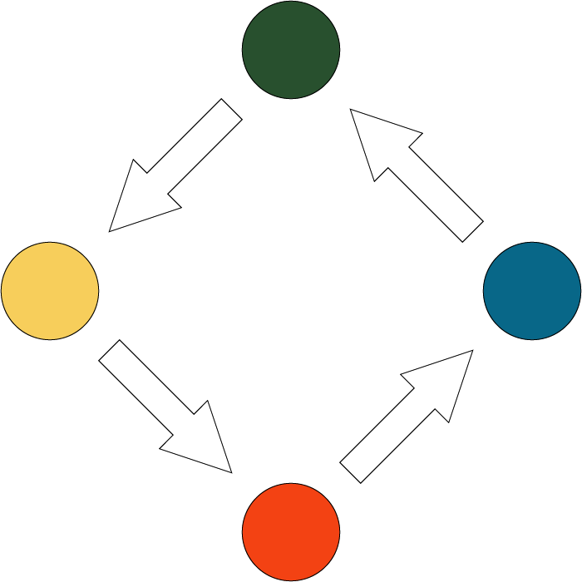
Рис. 1.1. Распределение урона на 1-ом ярусе
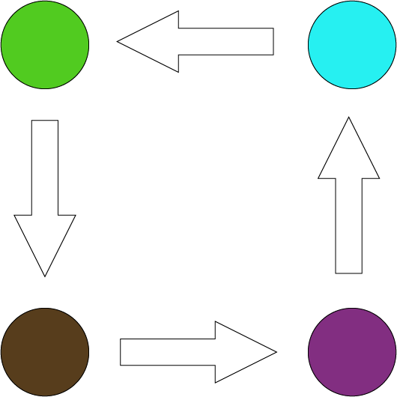
Рис. 1.2. Распределение урона на 2-ом ярусе
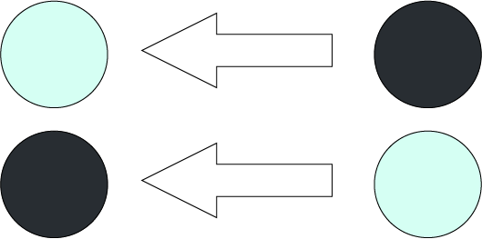
Рис. 1.3. Распределение урона на 3-ом ярусе
Во время установки новой башни игроку предлагается выбор цвета лишь первого яруса. Чтобы получить башни 2-го или 3-го яруса необходимо соединить 2 соседние башни цветов 1-го яруса (см. рис. 2.1-2.2).
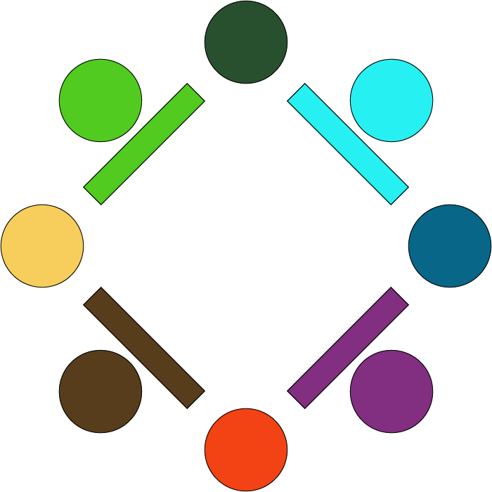
Рис. 2.1. Соединения, дающие цвета 2-го яруса
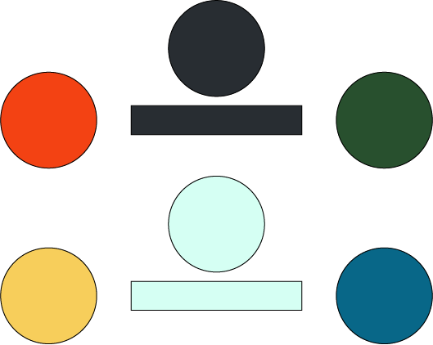
Рис. 2.2. Соединения, дающие цвета 3-го яруса
Итак, в работе над проектом можно выделить несколько областей.
- Карта. В первую очередь необходимо продумать расположение стартовых позиций противников и главного здания, пути, соединяющие описанные точки, и местонахождение доступных для установки башен ячеек.
- Противники. Враги обладают такими характеристиками, как период появления, количество и величина групп, маршрут, очки здоровья, скорость перемещения, награда за уничтожение, цвет.
- Башни. В свою очередь обладают следующими показателями: цвет, урон, радиус атаки, скорострельность, положение, объект соединения.
- Интерфейс. При выборе башни игрок должен иметь возможность определить и улучшить ее урон и радиус атаки. Кроме того, необходимо отображать количество накопленных монет, номер и состав противников следующей волны, текущую стадию (подготовка или битва) и кнопку запуска волны.

1.4. Выбор платформы и ОС

В соответствии со структурной сложностью игры, размерами игровой области и управлением в качестве платформы был выбран ПК. Данная платформа имеет достаточно большой объем на рынке видеоигр (более 40% в России и около 20% по миру). Операционной системой была выбрана Windows, так как именно данный вариант является абсолютным лидером среди игроков описанной выше платформы.

1.5. Выбор движка и языка программирования

Одним из самых распространенных движков видеоигр является Unity. Он достаточно прост в освоении, имеет огромное сообщество, что ускоряет работу в решении возникающих проблем, и в целом вполне подходит для продукта такого масштаба.
В соответствии с движком сразу же определяется выбор языка программирования – C#. Данный язык крайне удобен относительно установленного подхода к программированию – ООП.

1.6. Выбор средств разработки

Средой разработки была выбрана Visual Studio 2022, поддерживающая технологию IntelliSense и непосредственную работу со скриптами Unity.
Для сохранения прогресса работы было необходимо использование системы Git. В качестве средства ведения такого репозитория был выбран GitHub за свое удобство и распространенность.
Так как в качестве визуальной части игры был выбран векторный стиль, инструментом разработки спрайтов выступил Adobe Illustrator 2022. Кроме того, часть спрайтов было необходимо анимировать. Для реализации этого применялся Adobe Photoshop CS6.

- ПРОЕКТИРОВАНИЕ КОМПОНЕНТОВ ПРОГРАММНОГО ПРОДУКТА

2.1. Иерархия классов

Рис. 3.1. Иерархия классов
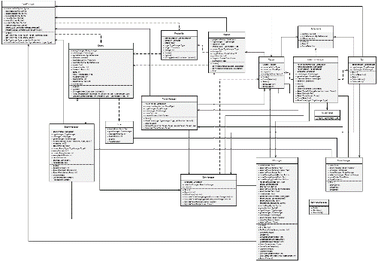
Рис. 3.2. Иерархия классов

Рис. 3.3. Иерархия классов
Рис. 3.4. Иерархия классов
Рис. 3.5. Иерархия классов
Проект представлен следующими классами (см. рис. 3.1-3.5):
- GameManager – отвечает за состояние и окончание игры, смену стадий.
- UIManager – работает с панелью интерфейса, обновляет на ней отображаемую информацию, состояние кнопок и предоставляет последним функции нажатия.
- MainMenuManager – предоставляет функции кнопкам главного меню.
- SelectionManager – реализует механику выделения объектов, предоставление пользователю выбора цвета устанавливаемой башни, отображение радиуса атаки выделенной башни и связи между башнями.
- TowerPicker – определяет, какой цвет выбрал игрок во время установки башни.
- Selectable – класс для наследования способных к выделению объектов: башен и ячеек.
- Cell – ячейка, на которую можно установить башню.
- Tower – башня, хранит радиус атаки, связь с другой башней и оружие.
- Weapon – оружие башни, атакует противников при их попадании в радиус атаки с определенной периодичностью и установленным уроном, составляет очередь врагов в радиусе, хранит цветовой тип.
- Projectile – снаряд, выпускаемый оружием башни, летит с определенной скоростью в сторону заданного противника и при его достижении наносит установленный урон в соответствии с параметрами цветов.
- TowerManager – отвечает за установку башен, создание и удаление их соединения.
- Enemy – противник, перемещается к ядру и рассчитывает входящий урон, хранит очки здоровья, цвет, число монет, выдаваемых за уничтожение.
- EnemyManager – хранит и выдает противникам маршруты передвижения, генерирует и создает волны врагов, следит за их числом.
- TypeManager – отвечает за установку и изменение цветового типа и спрайтов башен, противников, снарядов и соединений.
- Core – ядро, хранит очки здоровья и сообщает о своем уничтожении.
- CoinManager – хранит накопленные игроком монеты, обрабатывает их получение и трату, рассчитывает стоимость и степень улучшения урона и радиуса атаки башен.

2.2. Возможности Unity

Перед описанием состава классов проекта стоит упомянуть о возможностях Unity, задействованных в проекте.
- GameObject – игровой объект, загружаемый в игру (на сцену), способен закреплять на себе различные компоненты;
- Префаб – сохраненный вместе с набором компонентов игровой объект, в основном применяется для добавления объектов на сцену в одном или нескольких экземплярах непосредственно во время игры;
- Tag – тег объекта, используется для его нахождения на сцене;
- Компоненты – скрипты, определяющие поведение игровых объектов, часть из них предоставляется самим Unity, в остальном создаются разработчиком;
- Сцена – сохраненный набор объектов, загруженный и отображаемый в игре в данный момент;
- Методы Start() и Awake() – вызываются в начале загрузки сцены с тем лишь отличием, что Awake() срабатывает раньше, чем Start();
- Метод Update() – вызывается каждый кадр;
- Метод OnMouseEnter() – вызывается при наведении курсора на коллайдер объекта;
- Метод OnMouseExit() – вызывается при выхода курсора из коллайдера объекта;
- Transform – компонент, хранящий информацию о положении, наклоне и размере объекта;
- Text – компонент, отображающий текст;
- Button – компонент, задающий поведение кнопки;
- SpriteRenderer – компонент, отвечающий за отображение спрайта;
- Animator, AnimatorController и AnimatorOverrideController – компоненты для проигрывания анимаций;
- Коллайдер – компонент, задающий «физические» границы объекта, соприкосновение с которыми требуется обработать;
- CircleCollider2D – компонент коллайдера в форме круга;
- Метод OnTriggerEnter2D() – вызывается, когда что-то попадает в коллайдер объекта;
- Метод OnTriggerExit2D() – вызывается, когда что-то покидает коллайдер объекта;
- Sprite – класс, предназначенный для работы со спрайтами;
- Color – класс, предназначенный для работы с цветами;
- Vector3 и Vector2 – классы, предназначенные для работы с трехмерными и двумерными векторами;
- Также используется местная возможность dependency injection – inspector, позволяющий устанавливать ссылки на поля скрипта не через сам код, а непосредственно с помощью взаимодействия с средой.

2.3. Описание классов

GameManager:
- core – ссылка на ядро;
- enemyManager – ссылка на EnemyManager;
- uiManager – ссылка на UIManager;
- towerManager – ссылка на TowerManager;
- selectionManager – ссылка на SelectionManager;
- gameState – текущая стадия игры: подготовка или битва;
- waveNumber – номер волны;
- Start() – инициализация ссылок;
- StartBattle() – начало стадии битвы, запуск появления врагов;
- EndBattle() – окончание стадии битвы, обновление интерфейса;
- EndGame() – окончание игры, остановка игровых объектов, вызов соответствующего окна.

UIManager:
- coinsNumber – отображаемый текст количества накопленных монет;
- selectedTowerDamage – отображаемый текст урона выбранной башни;
- selectedTowerDamageIncrease – отображаемый текст увеличения урона башни в случае улучшения данной характеристики;
- selectedTowerRange – отображаемый текст радиуса атаки выбранной башни;
- towerDamageUpgradeButton – кнопка улучшения урона выбранной башни;
- towerDamageUpgradeText – отображаемый текст стоимости улучшения урона выбранной башни;
- towerRangeUpgradeButton – кнопка улучшения радиуса атаки выбранной башни;
- towerRangeUpgradeText – отображаемый текст стоимости улучшения радиуса атаки выбранной башни;
- stage – отображаемый спрайт текущей стадии;
- startButton – кнопка начала стадии битвы;
- selectedTowerSprite – отображаемый спрайт выбранной башни;
- enemyNumberText – отображаемый текст общего числа противников в волне;
- waveNumber – номер следующей волны;
- gameOverWindowPrefab – префаб окна конца игры;
- enemyGroups – отображаемые спрайты групп противников следующей волны;
- enemyGroupTexts – отображаемый текст числа противников в каждой группе;
- preparationStageSprite – заготовленный спрайт стадии подготовки;
- battleStageSprite – заготовленный спрайт стадии битвы;
- groupSprites – заготовленные спрайты групп противников;
- typeManager – ссылка на TypeManager;
- gameManager – ссылка на GameManager;
- coinManager – ссылка на CoinManager;
- enemyManager – ссылка на EnemyManager;
- groupTextColors – заготовленные цвета текста групп противников;
- selectedTower – выбранная в данный момент башня;
- Awake() – инициализация ссылок и загрузка спрайтов;
- StartBattle() – блокировка кнопок, изменение спрайта стадии, начало битвы;
- SetEnemyNumber(enemyNumber) – установка отображаемого общего числа противников;
- SetEnemyGroups() – установка отображаемого числа групп противников;
- EndBattle() – разблокировка кнопок, изменение спрайта стадии;
- SetCoinsNumber(number) – установка отображаемого числа монет;
- UpdateDamageUpgradeButton() – обновление отображаемого текста текущего значения и стоимости улучшения урона выбранной башни и доступности соответствующей кнопки;
- UpdateRangeUpgradeButton() – обновление отображаемого текста текущего значения и стоимости улучшения радиуса атаки выбранной башни и доступности соответствующей кнопки;
- SelectTower(tower) – выбор башни, отображение информации о ней и ее улучшении;
- CancelTowerSelection() – отмена выбора башни, сброс соответствующего отображения;
- UpgradeDamage() – улучшение урона и обновление соответствующего отображения;
- UpgradeRange() – улучшение радиуса атаки и обновление соответствующего отображения;
- SetWaveNumber(number) – установка отображаемого номера следующей волны;
- ShowGameOverWindow(finalWaveNumber) – вызов и настройка окна конца игры;
- ReturnToMenu() – возвращение в главное меню.

MainMenuManager:
- Quit() – выход из игры;
- ShowHelp() – заглушка для будущего отображения правил игры;
- StartGame() – переключение на сцену самой игры.

SelectionManager:
- towerPickingInterface – префаб интерфейса выбора цвета башни во время ее установки;
- rangeVisualisation – префаб для отображения радиуса атаки выбранной башни;
- towerManager – ссылка на TowerManager;
- uiManager – ссылка на UIManager;
- coinManager – ссылка на CoinManager;
- gameManager – ссылка на GameManager;
- createdInterface – созданный интерфейс (выбор цвета или радиус атаки);
- selected – выбранный объект;
- Start() – инициализация ссылок;
- Update() – обработка нажатий пользователя в целях выбора какого-либо объекта или снятия выделения;
- Select(selectable) – выбор нового объекта с отменой выбора предыдущего и уничтожения созданного интерфейса при необходимости;
- SelectTowerOrChangeConnection(tower) – изменение соединения или выбор башни в зависимости от условий;
- SelectCell(cell) – выбор клетки с созданием интерфейса выбора цвета для установления башни;
- SelectTower(tower) – выбор башни с отображением радиуса ее атаки;
- CancelSelection() – отмена выделения и уничтожение созданных интерфейсов;
- PlaceTower(type) – установка башни с последующей отменой выделения.

TowerPicker:
- type – тип цвета будущей башни.

Selectable:
- position – позиция объекта;
- spriteRenderer – текущий спрайт объекта;
- isSelected – является ли объект выбранным в данный момент;
- Initiate() – инициализация ссылок на компоненты;
- Select() – выбор объекта;
- CancelSelection() – отмена выбора объекта.

Cell:
- gameManager – ссылка на GameManager;
- typeManager – ссылка на TypeManager;
- coinManager – ссылка на CoinManager;
- Start() – инициализация ссылок;
- CancelSelection() – отмена выделения, изменения спрайта;
- Select() – выделение ячейки, изменение спрайта;
- OnMouseEnter() – изменение спрайта ячейки при наведении в зависимости от возможности установки башни и текущей стадии;
- OnMouseExit() – изменение спрайта ячейки при выходе курсора с ее границ.

Tower:
- weapon – ссылка на оружие;
- connectedWith – ссылка на соединенную башню;
- connection – ссылка на объект соединения;
- range – текущий уровень радиуса атаки;
- baseSpriteSize – изначальный размер спрайта башни;
- Awake() – инициализация ссылок;
- CancelSelection() – отмена выделения и изменения размера спрайта;
- Select() – выбор башни и изменение размера спрайта;
- OnMouseEnter() – изменение размера спрайта башни при наведении на него курсора;
- OnMouseExit() – изменение размера спрайта башни при выходе курсора за ее границы.

Weapon:
- projectilePrefab – префаб снаряда;
- typeManager – ссылка на TypeManager;
- cooldown – время перезарядки;
- originalType – изначальный цветовой тип первого яруса;
- currentType – текущий цветовой тип;
- damage – текущий урон;
- rangeCollider – коллайдер радиуса атаки;
- position – позиция оружия (стартовая точка снаряда);
- targets – очередь противников, находящихся в радиусе атаки;
- isAttacking – стреляет ли башня в данный момент;
- Awake() – инициализация ссылок;
- OnTriggerEnter2D(collision) – добавляет противника в очередь при его попадании в радиус атаки и начинает атаку, если он является первым;
- OnTriggerExit2D(collision) – убирает противника из очереди при его выходе за радиус атаки;
- Fire() – запускает снаряд в противника и проверяет очередь на пустоту.

Projectile:
- spriteRenderer – спрайт снаряда;
- animator – ссылка на аниматор;
- speed – скорость полета снаряда;
- type – цветовой тип снаряда;
- target – цель атаки;
- damage – урон снаряда;
- Awake() – инициализация ссылок;
- Update() – передвижение снаряда или его уничтожение, если цели уже не существует;
- OnTriggerEnter2D(collision) – уничтожение снаряда и нанесение урона противнику при его достижении.

TowerManager:
- towerPrefab – префаб башни;
- connectionVisualisation – префаб связи башен;
- typeManager – ссылка на TypeManager;
- coinManager – ссылка на CoinManager;
- towerCost – стоимость установки башни;
- createdTowers – список созданных башен;
- Start() – инициализация ссылок;
- PlaceTower(type, cellPosition) – установка новой башни, оплата ее установки и добавление ее в список;
- StopTowers() – остановка работы башен и их оружий;
- ConnectTowers(firstTower, secondTower) – определение возможности соединения башен, при ее наличии рассчитывает по разработанной формуле и устанавливает новый цветовой тип выбранных башен;
- UnconnectTower(tower) – отмена соединения башен, возвращение им изначальных цветов.

Enemy:
- enemyManager – ссылка на EnemyManager;
- coinManager – ссылка на CoinManage;
- spriteRenderer – текущий спрайт;
- animator – ссылка на аниматор;
- healthBarLength – длина шкалы здоровья;
- healthBarSprite – спрайт шкалы здоровья;
- speed – скорость противника;
- movesetNumber – номер маршрута;
- MaxHealthPoints – максимальное (изначальное) количество очков здоровья;
- coins – число монет, выдаваемых за уничтожение противника;
- type – цветовой тип противника;
- movementStep – текущий шаг в маршруте;
- healthPoints – текущее количество очков здоровья;
- scaleChage – изменение длины шкалы здоровья при получении урона;
- isAlive – является ли еще живым;
- Awake() – инициализация ссылок;
- Update() – перемещение противника;
- OnTriggerEnter2D(collision) – уничтожение противника и нанесение урона ядру при его достижении;
- TakeDamage(projectileDamage, projectileType) – получение урона от снаряда, при необходимости: уничтожение противника и получение монет;
- CalculateDamage(damage, projectileType) – расчет урона относительно цветовых типов противника и снаряда.

EnemyManager:
- enemyPrefab – префаб противника;
- typeManager – ссылка на TypeManager;
- uiManager – ссылка на UIManager;
- gameManager – ссылка на GameManager;
- moveInDirection – список функций, двигающих противника в нужном направлении;
- moveSets – список маршрутов, состоящих из комбинаций описанных выше индексов функций;
- spawnInterval – период создания врагов на карте;
- currentEnemyType – сгенерированные типы групп противников;
- enemyNumber – сгенерированное количество противников в каждой группе;
- enemyHealtPoints – сгенерированное число очков здоровья противников;
- rewardCoins – сгенерированное число монет, выдаваемых за уничтожение противников;
- enemies – список созданных противников;
- gameIsEnded – закончилась ли игра;
- Awake() – инициализация ссылок;
- GenerateWave() – генерация противников для следующей волны;
- SpawnEnemies() – создание сгенерированных групп противников на сцене в случайном порядке;
- SpawnEnemy(enemyGroup) – создание противника на сцене;
- StopEnemies() – остановка всех противников;
- DecrementEnemyNumber() – уменьшение числа противников и окончание битвы при необходимости;
- ReloadEnemyNumber() – очистка списка и генерация противников, обновление информации о них в интерфейсе.

TypeManager:
- unselectedCellSprite – заготовленный спрайт невыбранной ячейки;
- hoveredCellSprite – заготовленный спрайт ячейки при наведении на нее курсора;
- selectedCellSprite – заготовленный спрайт выбранной ячейки;
- blockedCellSprite – заготовленный спрайт недоступной ячейки;
- towerSprites – список заготовленных спрайтов башен;
- enemySprites – список заготовленных спрайтов противников;
- projectileSprites – список заготовленных спрайтов снарядов;
- connectionSprites – список заготовленных спрайтов соединений;
- enemyAOCs – список заготовленных перегруженных контроллеров аниматоров противников;
- projectileAOCs – список заготовленных перегруженных контроллеров аниматоров снарядов;
- Awake() – загрузка спрайтов;
- SetType(type, tower, isOriginal) – установка типа и спрайта башни;
- SetType(type, enemy) – установка типа, спрайта и анимации противника;
- SetType(type, projectile) – установка типа, спрайта и анимации снаряда;
- ColorConnection(connection, type) – установка спрайта соединения.

Core:
- healthPointsText – отображаемый текст текущего количества очков здоровья;
- gameManager – ссылка на GameManager;
- maxHealthPoints – максимальное (изначальное) количество очков здоровья;
- healthPoints – текущее количество очков здоровья;
- Start() – инициализация ссылок и установка текста;
- TakeDamage() – получение урона и изменение текста, при необходимости: уничтожение ядра и окончание игры.

CoinManager:
- uiManager – ссылка на UIManager;
- selectionManager – ссылка на SelectionManager;
- coins – текущее количество монет;
- Start() – инициализация ссылок и установка монет в интерфейсе;
- Pay(cost) – списание монет и обновление интерфейса;
- ObtainCoins(cost) – получение монет и обновление интерфейса;
- CalculateTowerDamageUpgradeCost(currentDamage) – расчет стоимости улучшения урона башни относительно текущего;
- CalculateTowerRangeUpgradeCost(currentRange) – расчет стоимости улучшения радиуса атаки башни относительно текущего;
- UpgradeTowerDamage(weapon) – списание монет и улучшение урона башни;
- UpgradeTowerRange(tower) – списание монет и улучшение радиуса атаки башни.

- ТЕСТИРОВАНИЕ И ИНТЕГРАЦИЯ КОМПОНЕНТОВ ПРОГРАММНОГО ПРОДУКТА

3.1. Системные требования

Минимальные требования:
- Операционная система Windows;
- Процессор архитектуры Intel 64-bit;
- 512 МБ ОЗУ;
- 166 МБ свободного пространства.

3.2. Пользовательское руководство

Продукт не требует установки, необходимо лишь распаковать архив и запустить файл «ColorTower.exe».
После запуска игры пользователь попадает в главное меню, где ему предоставлены 3 кнопки: начало игры, игровая справка и выход (см. рис. 4).
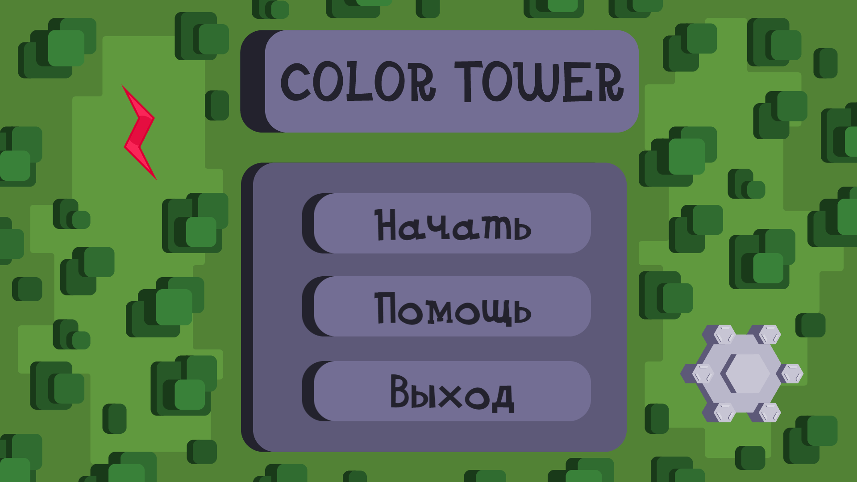
Рис. 4. Главное меню
При нажатии на первую кнопку пользователь попадает в сцену с самой игрой (см. рис. 5).
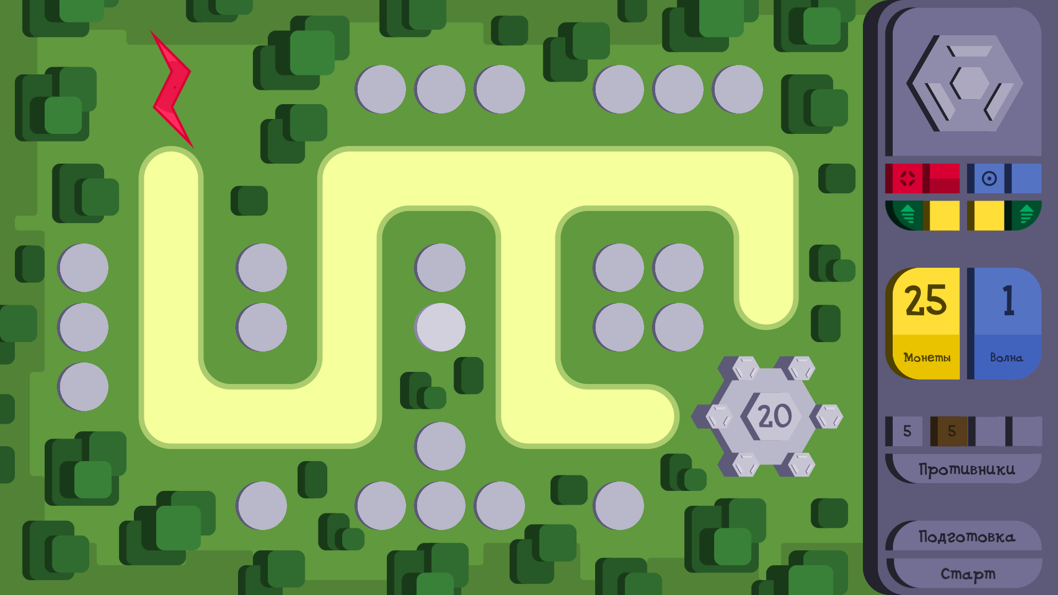
10
4
3
11
5
2
1
9
8
7
6
Рис. 5. Начальное состояние основной сцены игры
В самом начале пользователь может наблюдать следующие элементы:
- Разлом – начальная позиция противников;
- Ячейки для установки башен;
- Ячейка, на которую навелись курсором;
- Путь противников от разлома до ядра;
- Ядро – главное здание, которое требуется оборонять;
- Текущее количество накопленных монет;
- Номер следующей волны;
- Общее число противников в следующей волне;
- Группы противников в следующей волне, их цвет и количество врагов в составе;
- Текущая стадия – подготовка;
- Кнопка запуска волны.
При нажатии на ячейку она становится выделенной, а также появляется интерфейс выбора цвета устанавливаемой башни (см. рис. 6). После выбора одного из четырех представленных цветов происходит размещение башни.
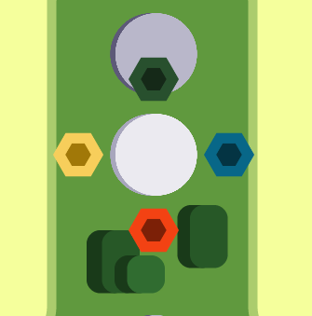
Рис. 6. Установка башни
После выбора одной из башен пользователь может увидеть следующие элементы (см. рис. 7):
- Невыбранная башня;
- Выбранная башня (имеет больший размер);
- Радиус атаки выбранной башни;
- Спрайт выбранной башни на левой панели интерфейса;
- Текущий урон выбранной башни;
- Изменение урона выбранной башни после улучшения;
- Текущий уровень радиуса атаки башни;
- Кнопка улучшения урона выбранной башни (недоступна, так как не хватает монет);
- Стоимость улучшения урона выбранной башни;
- Стоимость улучшения радиуса атаки выбранной башни;
- Кнопка улучшения радиуса атаки выбранной башни (недоступна, так как не хватает монет).
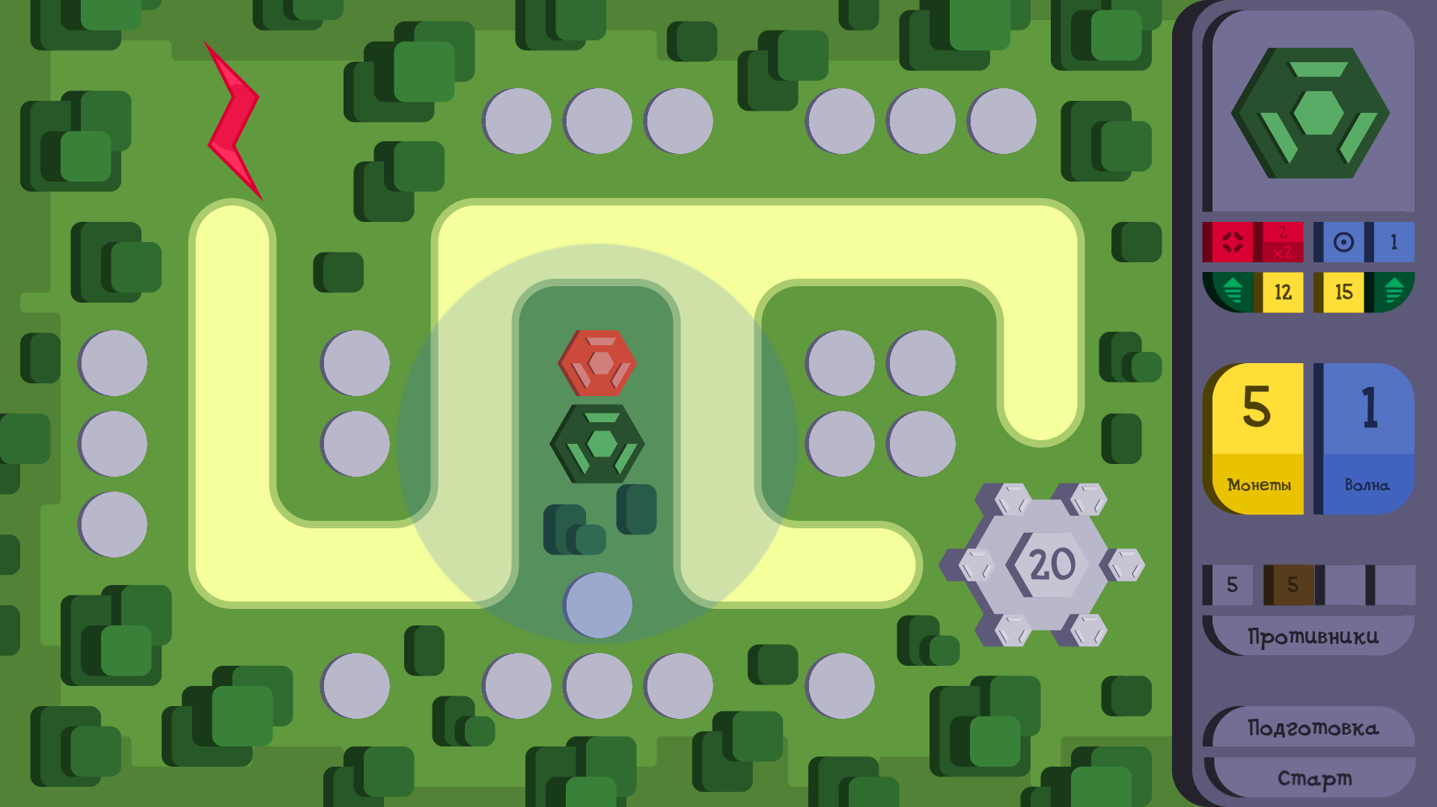
11
10
9
8
7
5
6
4
3
2
1
Рис. 7. Выбор башни
Если выбрать башню, а затем нажать на соседнюю (по горизонтали или вертикали), и если обе из них имеют цветовой тип первого яруса, то между ними появится и отобразится связь соответствующего цвета второго или третьего яруса (см. рис. 8). Чтобы отменить связь, нужно выбрать одну из башен в паре и нажать на ту, с которой она соединена.
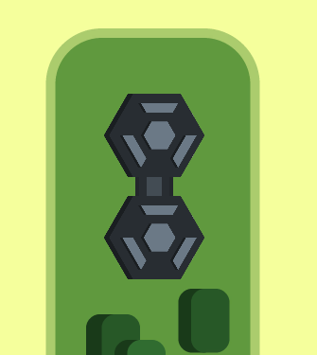
Рис. 7. Соединение башен
После начала битвы пользователь может увидеть следующие элементы (см. рис. 8):
- Надвигающийся противник;
- Противник, получивший урон, со шкалой здоровья сверху;
- Летящий в противника снаряд;
- Сменившаяся стадия;
- Заблокированная кнопка начала битвы;
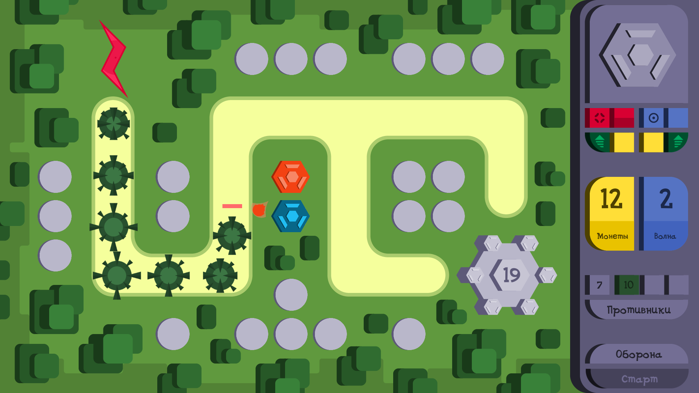
3
2
1
5
4
Рис. 8. Битва
Когда значение количества очков здоровья у ядра упадет до нуля, игра окончится: противники остановятся, башни прекратят атаку, а из взаимодействия с интерфейсом пользователю станет доступно лишь появившееся окно конца игры (см. рис. 9). Само окно хранит такие элементы, как число остановленных волн и кнопку возвращения в главное меню.
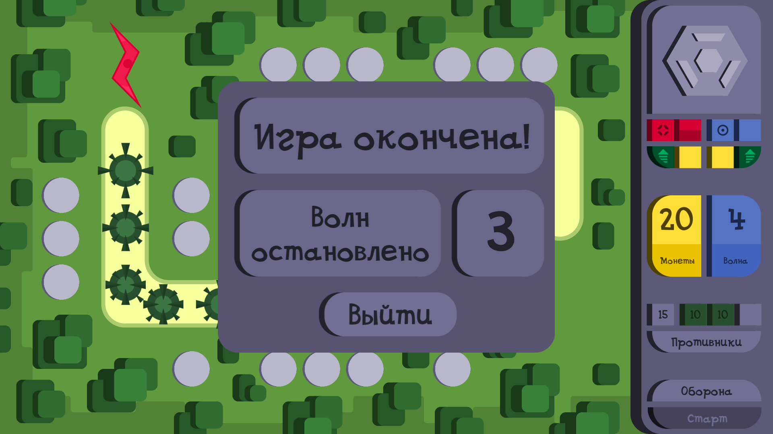
Рис. 9. Конец игры

3.3. Игровые механики

В игре присутствует ряд характеристик, некоторые из которых изменяются вследствие различных условий.
Первая из них – генерация противников. Цвета групп противников для каждой волны выбираются каждый раз случайно. В самой первой волне создается лишь 5 противников одной группы. Во второй их количество увеличивается до 10. Затем добавляется вторая группа размером в 5 противников, со следующего раза она так же увеличивается до 10 врагов. По такому же принципу появляется и растет третья группа.
Наконец, каждую шестую волну состав противников сбрасывается обратно к одной группе из 5 врагов, однако изменяются их характеристики.
Изначально каждый противник имеет 6 очков здоровья и оставляет 1 монету после своего уничтожения. После каждой шестой волны его здоровье увеличивается в 3 раза, а награда – на одну монету.
Сами противники выпускаются на поле боя в случайном порядке. Вследствие этого имеет смысл постоянно переключать соединение башен во время самой битвы, чтобы противник, неуязвимый на данном цветовом ярусе и выбранный башней как цель, не защищал волну от урона.
Ядро имеет 20 очков здоровья. Противник, достигший его, уничтожится, забрав с собой единицу здоровья ядра.
Стоимость установки башни равняется 10 монетам. Уничтожать или продавать башни нельзя, так что следует заранее планировать схему их размещения.
Начальное количество монет – 25. Стоит отметить, что единственным способом получения монет является уничтожение противников. Таким образом, при их разрушении об ядро игрок теряет часть потенциальной награды.
Начальный урон башни равен 2. Его можно улучшить. Каждое улучшение увеличивает урон в 2 раза. Стоимость следующего улучшения равняется текущему урону, умноженному на 6.
Улучшать можно также и радиус атаки. Однако в данном случае делать это можно не бесконечно. Всего уровней улучшения 3. Стоимость каждого равняется текущему уровню радиуса атаки, умноженному на 15.
Как было сказано ранее, башни одного цветового типа наносят больше или меньше урона по противникам другого. Модификация проста – урон увеличивается или уменьшается на половину от начального значения.
Также стоит отметить, чтобы установка и улучшение башен возможны лишь во время стадии подготовки. Однако изменять их соединение можно всегда.

ЗАКЛЮЧЕНИЕ

В ходе выполнения курсового проекта были получены обширные навыки в сфере разработки видеоигр на движке Unity под платформу ПК, работы с ООП, проектирования и реализации продукта.
Результатом работы стала первая версия игры, которая уже в таком состоянии предлагает пользователю довольно интересный игровой процесс, требующий от него умения планировать дальнейшее построение надежной обороны, эффективно распределять свои ресурсы и ловко изменять соединение башен.
В проекте также имеются возможности для улучшения и развития. В игру можно добавить пользовательскую справку с правилами игры, звуки различных событий и фоновую музыку. Допускается развитие интерфейса и игрового баланса.

СПИСОК ИСПОЛЬЗОВАННЫХ ИСТОЧНИКОВ

1. Романенко, В.В. Объектно-ориентированное программирование: учебное пособие / В.В. Романенко; Министерство образования и науки Российской Федерации, Томский Государственный Университет Систем Управления и Радиоэлектроники (ТУСУР). - Томск: Томский государственный университет систем управления и радиоэлектроники, 2014. - 475 с. : ил. - Библиогр.: с. 442. ; То же [Электронный ресурс]. - URL: http://biblioclub.ru/index.php?page=book&id=480517 (24.08.2018).

2. Николаев, Е.И. Объектно-ориентированное программирование: учебное пособие / Е.И. Николаев ; Министерство образования и науки Российской Федерации, Федеральное государственное автономное образовательное учреждение высшего профессионального образования «Северо-Кавказский федеральный университет». - Ставрополь: СКФУ, 2015. - 225 с. : ил. - Библиогр. в кн. ; То же [Электронный ресурс]. - URL: http://biblioclub.ru/index.php?page=book&id=458133 (24.08.2018).

3. Суханов, М.В. Основы Microsoft .NET Framework и языка программирования C#: учебное пособие / М.В. Суханов, И.В. Бачурин, И.С. Майоров ; Министерство образования и науки Российской Федерации, Федеральное государственное автономное образовательное учреждение высшего профессионального образования Северный (Арктический) федеральный университет им. М.В. Ломоносова. - Архангельск: ИД САФУ, 2014. - 97 с.: схем., табл., ил. - Библиогр. в кн. - ISBN 978-5-261-00934-4 ; То же [Электронный ресурс]. - URL: http://biblioclub.ru/index.php?page=book&id=312313 (24.08.2018).
Дополнительная литература
- Мейер, Б. Объектно-ориентированное программирование и программная инженерия [Электронный ресурс] / Б. Мейер. — 3-е изд. — Электрон. текстовые данные. — М. : Интернет-Университет Информационных Технологий (ИНТУИТ), Ай Пи Эр Медиа, 2019. — 285 c. — 978-5-4486-0513-0. — Режим доступа: http://www.iprbookshop.ru/79706.html
- Торн А. Основы анимации в Unity. – М.: ДМК Пресс, 2016
- Дикинсон К. Оптимизация игр в Unity 5. – М.: ДМК Пресс, 2017
- Торн А. Искусство создания сценариев в Unity. – М.: ДМК Пресс, 2016
- Корнилов А.В. Unity. Полное руководство. – СПб.: Наука и Техника, 2020
- Ларкович С.Н. Справочник Unity. Кратко, быстро, под рукой. – СПб.: Наука и Техника, 2020
- Ларкович С.Н., Куприянова. А.В. Привет,Unity! Моя первая книга по созданию игр. – СПб.: Наука и Техника, 2021
- Барков И.А. Объектно-ориентрованное программирование: учебник. – СПб.: Лань, 2022
- Иванова Г.С., Ничушкина Т.Н. Объектно-ориентрованное программирование: учебник. – М.: МГТУ им. Баумана, 2014
- Копырин А.С., Салова Т.Л. Программирование на C# в Visual Studio 2013: учебное пособие. – М.: ФЛИНТА, 2021
- Залогова Л.А. Основы объектно-ориентированного программирования на базе языка C#. – СПб.: Лань, 2021

